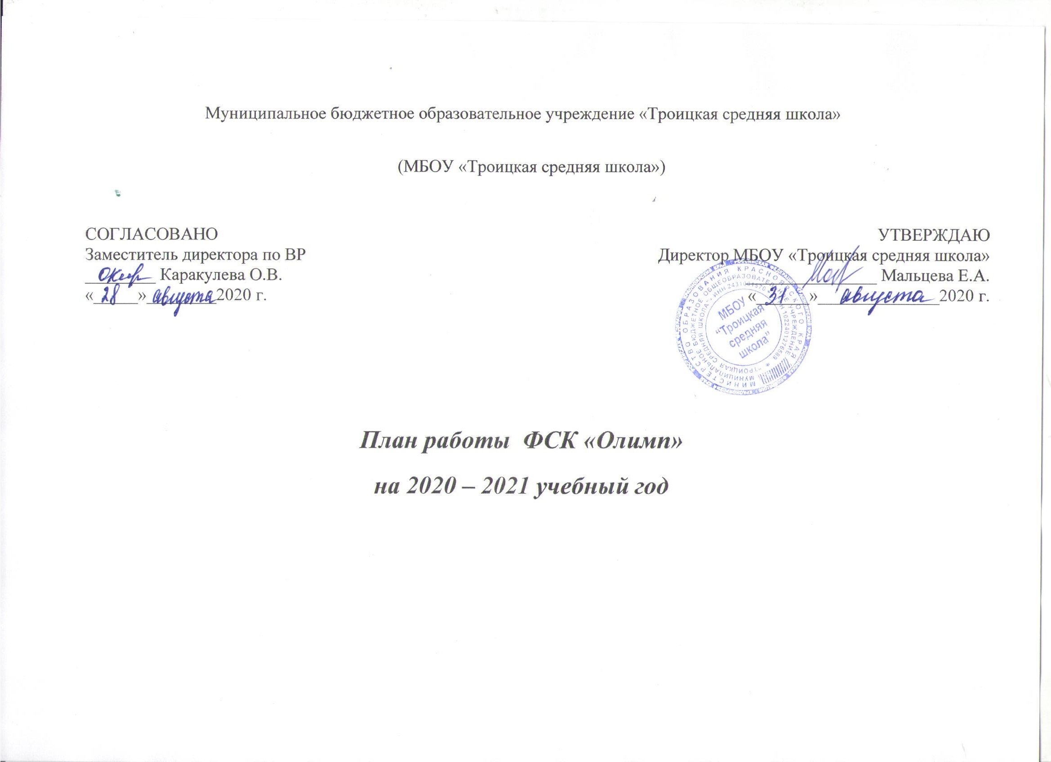

Пояснительная записка
Здоровье детей, подростков, молодежи – важный показатель качества жизни общества и государства, отражающий не только настоящую ситуацию, но и формирующий ее развитие в будущем. Сегодня безопасность страны, политическая стабильность и экономическое благополучие находятся в тесной связи с потенциалом здоровья подрастающего поколении. По мнению большинства исследователей данной проблемы, ситуация в современной России вызывает большую тревогу.
В жизни современного общества наблюдаются негативные явления: распространение алкоголизма, наркомании, табакокурения в среде взрослого населения, снижается возраст приобщения детей и подростков к вредным привычкам. Малоподвижный образ жизни и детей и родителей, игнорирование элементарных правил гигиены, неправильное питание, неумение организовать свой режим дня, недостаток положительных эмоций – все это не способствует укреплению здоровья учащихся.
Складывается противоречивая ситуация – с одной стороны обществу нужны не только грамотные, но и здоровые люди, а социальные привычки и стереотипы, сложившиеся в последние годы препятствуют сохранению и укреплению здоровья.
Государство возлагает большие надежды на систему образования в вопросах формирования здорового образа жизни и сохранения здоровья нации. Сегодня очевидно, что каждая школа должна стать «школой здоровья», а сохранение и укрепление здоровья учащихся и педагогов должно стать важной функцией образовательного учреждения.
В «Стратегии развития физической культуры и спорта в Российской Федерации до 2020 года» основными целями в физическом воспитании школьников и развитии массового спорта в общеобразовательных учреждениях на современном этапе названы:
- сохранение и укрепление здоровья учащихся;
- реализация инновационных проектов в сфере физкультурно-спортивного воспитания;
- организация физкультурно-оздоровительных мероприятий в режиме учебного дня;
-эффективное использование каникулярного времени учащихся для проведения физкультурно-оздоровительной и спортивной работы.
В соответствии с данными целями основными направлениями деятельности школы в сфере физического воспитания являются:
- развитие системы укрепления здоровья в школе через увеличение двигательной активности учащихся;
- инновационное развитие системы физкультурно-спортивного воспитания;
- подготовка и выявление одаренных детей с последующей рекомендацией в профессиональные спортивные клубы;
- межведомственное взаимодействие по сохранению и укреплению здоровья обучающихся.
Ни одно другое социальное окружение нашего села не может оказать такого воздействия на формирование здоровой личности школьника, какое может осуществить школа, которая является местом активной деятельности ребенка на протяжении 11 школьных лет. Именно здесь интенсивно развивается детский организм, происходит формирование здоровья на дальнейшую жизнь, именно здесь появляются новые детские рекорды
Школьный спортивный клуб в современных условиях становится основной формой внеурочной деятельности школы, направленной на активное содействие физкультурному и духовному воспитанию школьников, обладающих крепким здоровьем и высоким уровнем психофизической готовности к труду и защите Родины.
.
Цель: Создание условий для формирования здорового образа жизни и повышения уровня физического развития учащихся, родителей, педагогов, местного социума с. Троица.

Задачи:
- организация занятий в спортивных секциях;
- проведение массовых, физкультурно-оздоровительных и спортивных мероприятий, товарищеских спортивных встреч с другими клубами (школами);
- закрепление и совершенствование умений и навыков учащихся, полученных ими на уроках физической культуры, и на этой основе содействие формированию жизненно-необходимых физических качеств;
- воспитание у участников клуба общественной активности и трудолюбия, коллективизма и целеустремлённости;
- развитие творческой инициативы, самодеятельности и организаторских способностей;
- пропаганда физической культуры, спорта и ЗОЖ;
- профилактика правонарушений, асоциального поведения и вредных привычек среди учащихся;

№ | Наименование мероприятия | Сроки проведения | Ответственный
Внутришкольные мероприятия
1 | Набор учащихся в спортивный клуб «Олимп» | Сентябрь | Руководитель ФСК Дутлов А.Н., учитель физической культуры Каракулев И.С., классные руководители
2 | Соревнования по легкой атлетике среди школ  Пировского района «Кросс нации-2019»  1-3, 4-7, 8-9, 10-11 классы | Сентябрь | Руководитель ФСК Дутлов А.Н., учитель физической культуры Каракулев И.С., классные руководители
3 | Соревнование на личное первенство школы по настольному теннису «Белая молния» 6-8, 9-11 классы | Октябрь | Руководитель ФСК  Дутлов А.Н.  учитель физической культуры Каракулев И.С.
4 | Соревнование на личное первенство школы по шахматам 6-8, 9-11 классы | Ноябрь | Руководитель ФСК  Дутлов А.Н.  учитель физической культуры Каракулев И.С.
5 | Первенство по баскетболу «Оранжевый мяч» 6-8, 9-11 классы | Декабрь | Руководитель ФСК  Дутлов А.Н.  Каракулев И.С.
6 | Соревнования «Веселые старты » 3-5 классы | Январь | Руководитель ФСК  Дутлов А.Н.
7 | Соревнования по строевой подготовке «Конкурс строя и песни» к Дню Защитника Отечества 3-5, 6-8, 9-11 классы | Февраль | Руководитель ФСК  Дутлов А.Н.  Каракулев И.С.
8 | Соревнования по пионерболу 6-8 классы по волейболу 9-11 классы | Март | Руководитель ФСК  Дутлов А.Н., Каракулев И.С.,
9 | Спортивная эстафета «Быстрые, смелые, ловкие, умелые»  6-8 классы | Апрель | Руководитель ФСК  Дутлов А.Н., Каракулев И.С.,
10 | Весенний кросс 3-5, 6-8, 9-11 классы | Май | Руководитель ФСК  Дутлов А.Н., Каракулев И.С.,
Организационно - педагогическая работа
1 | Обсуждение и утверждение плана работы на 2019 - 2020 учебный год | Сентябрь | Руководитель ФСК  Директор школы
2 | Составление режима работы спортивных секций. Составление плана спортивно-массовых мероприятий на 2019-20 учебный год. | Октябрь | Руководитель ФСК, Зам.директора по ВР
3 | Подготовка спортивного зала и площадок. Подготовка команд участников. Подбор судейских бригад. Обеспечение наградного фонда. | В течение года | Руководитель ФСК,
Учебно – воспитательная работа
1 | Участие в общешкольных, классных родительских собраниях, консультации родителей. Привлечение родителей для участия в спортивно-массовых мероприятиях в качестве участников, судей и группы поддержки. | В течение года | Руководитель ФСК
2 | Организация и проведение спортивно-массовых мероприятий и праздников (согласно плану) | В течение года | Руководитель ФСК
Методическая работа
1 | Изучение нормативной документации, регламентирующей деятельность ФСК | В течение года | Руководитель ФСК
2 | Посещение занятий спортивных секций | В течение года | Руководитель ФСК
Спортивно – массовая работа
1 | Составление и утверждение плана спортивно-массовых мероприятий. | Октябрь | Руководитель ФСК
2 | Организация и проведение внутриклубных соревнований и праздников | В течение года | Руководитель ФСК
3 | Обеспечение участия команд клуба в районных соревнованиях и соревнованиях среди ФСК | В течение года | Руководитель ФСК
Контроль и руководство
1 | Анализ хода выполнения поставленных задач и проведения спортивно-массовых мероприятий | В течение года | Руководитель ФСК
Финансово – хозяйственная деятельность
1 | Приобретение спортивного инвентаря. Приобретение призов, наградных материалов. | В течение года | Руководитель ФСК
2 | Подготовка школьной спортивной площадки | Апрель-май | Руководитель ФСК

